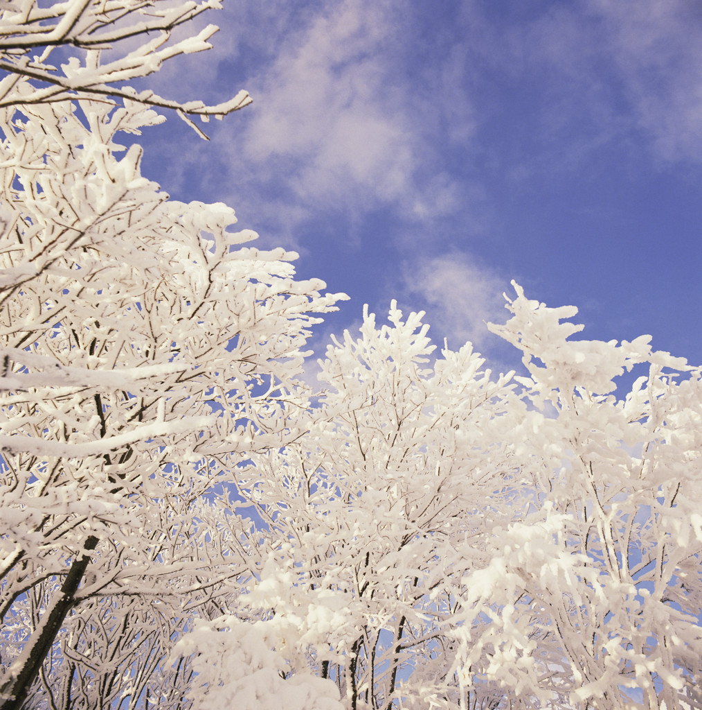
恐羅漢ファンに贈る天然雪の感謝祭
第1４回恐羅漢
スノーパーク節分祭

❐開催日 ２０2４年２月３日（土）
❐会 場 恐羅漢スノーパーク内（広島県安芸太田町横川）
天然雪 ここには
本物がある

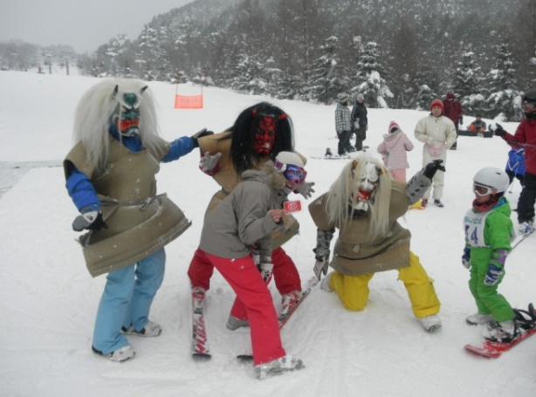
◆節分福餅つき大会
みんなでついて、みんなで食べよう！

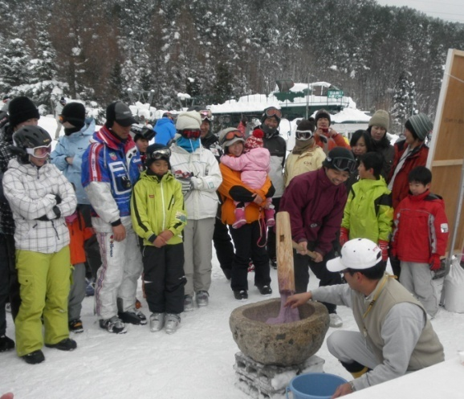

◆節分雪投げ鬼退治
（リフト優待券・恐羅漢グッズ・食事券ｅｔｃ）
ゲレンデを滑走する鬼に雪を投げて、鬼の宝物をうばっちゃえ！

❐スケジュール
９：３0 第１回雪投げ鬼退治滑走スタート（立山平第1ゲレンデ）

10：30 節分福餅つき大会 1回目（ロッジ前）

12：00 第2回雪投げ鬼退治滑走スタート（ヒエバタゲレンデ）

12：30 節分福餅つき大会 2回目（ロッジ前）

1５：00 第3回雪投げ鬼退治滑走スタート（立山平第1ゲレンデ）
主催 おそらかんスノーパーク
事務局 ℡ 0826-28-7007（恐羅漢スノーパーク内）

